Confiture aux 3 agrumes
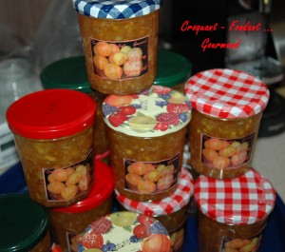 Pour 14 petits bocaux
- 6 oranges
- 2 pamplemousses
- 2 citrons
- 3 kg de sucre cristallisé
Utiliser des fruits bio, puisque la peau va être gardée.
Brosser soigneusement et longtemps, les fruits sous l’eau chaude.
Les couper en quartiers et éliminer les pépins.
Les passer au hachoir à viande.
Mettre les fruits hachés dans une bassine ou un très grand saladier et ajouter le sucre.
Laisser macérer toute une nuit.
Le lendemain, le sucre a fondu et un beau jus s’est formé.
Mettre la bassine sur le feu et porter doucement à ébullition en remuant de temps en temps.
Laisser cuire environ 40 minutes, jusqu’à ce qu’une goutte de confiture fige lorsqu’on la dépose sur une assiette froide.
Verser la confiture dans les pots en vous aidant d'un entonnoir.
Essuyer le bord de pots avant de les fermer et de les retourner jusqu’à refroidissement.
Il ne reste plus qu’à les étiqueter et à les ranger dans un placard à l'abri de la lumière.

